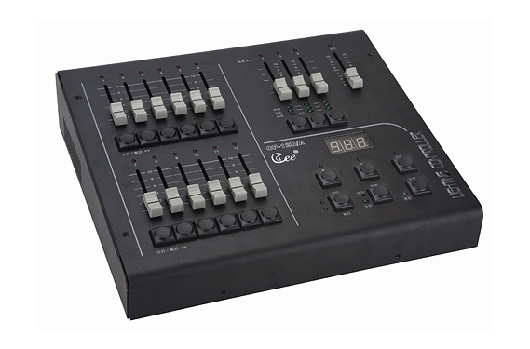

CEE CP-12D/A “中鹰”数字调光台

性能特点：

- 最大12个光路，
- 12个可控硅路。
- 12个分控杆
- 12个集控杆，4个效果启动器。
- 每组效果具有运行方向、速度修改功能。
- 键盘式指令，操作简便；具有记忆内存。
- 标准DMX512输出。

技术参数：

- 工作电压：AC220V±10%，50Hz±2%
- 输出信号：DMX-512（1990）（可加购0-10V模拟信号输出）
- 输出回路：12路、24路、48路
- 环境温度：-20℃—+45℃
- 相对湿度：20%—90%
- 工作环境：通风良好，无大量烟尘。

订购信息：
型号 | 描述 | 尺寸（mm） | 重量
CP-12D/A | 12分控杆 12集控杆 4组效果 | 325*280*80 | 4KG

